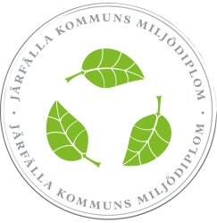

Inköp

Upprättad av [namn]
[20xx-xx-xx]

Riktlinjer för miljöanpassade inköp i verksamheten
[skriv er rutin här]

Handledning för vad rutinen kan beskriva
Redovisa hur riktlinjerna för miljöanpassade inköp används
- Vilka huvudsakliga varor och tjänster köps in i verksamheten
- Ange vilka era största inköp är.
- För vilka varor och tjänster tillämpas riktlinjerna? (t.ex. transporter, kemikalier, energi, livsmedel)
- Vilka krav ställs på dessa varor? (t.ex. miljömärkt, förnybar råvara, närproducerat, energisnålt)
- Vem fattar beslut om avsteg från riktlinjerna och hur dokumenterar du detta?
- Vem i verksamheten som köper in varor.
- Ange hur de som köper in varor informeras om riktlinjerna.

Saknar verksamheten riktlinjer ska du upprätta sådana
- Sätt upp mål för detta i miljöplanen.

Exempel på mall för inköpsriktlinjer

Miljömäkta/miljöanpassade produkter som köps in | Varumärke | Miljömärkning/ miljöanpassning | Vem köper in

Exempel på mall för avsteg från inköpsriktlinjer
Avsteg från inköpsriktlinjer och utvärdering (Utvärdera om inköpta produkter ska vara kvar i ert sortiment)
Varför avsteg gjordes (ekonomi/tillgång) | Produkt | Utvärdering | Finns behov av att utvärdera leverantörskedjan?

